上饶银行存储中断故障日志分析报告

一、操作日志截图

2.1、存储审计日志截图1
以下截图来自于存储管理软件中的审计日志：
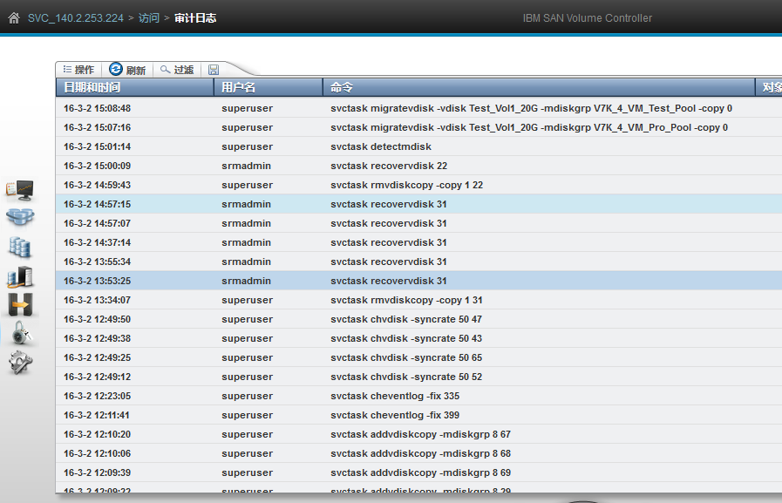

2.3、存储审计日志截图2
以下截图为3月2日开始对存储操作的时间点：
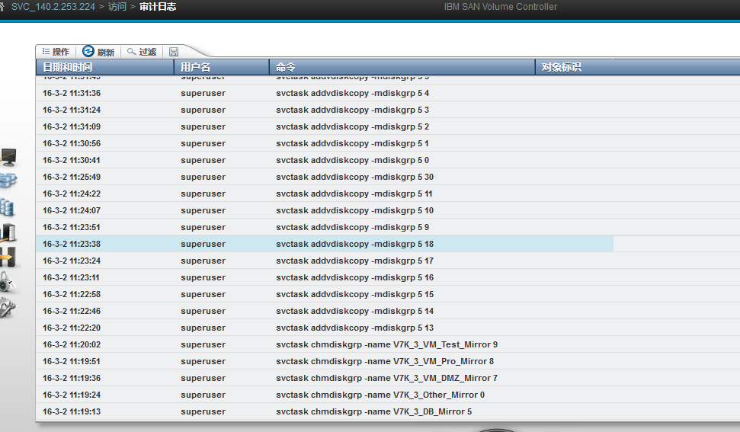

2.4、存储审计日志截图3
以下截图为2月29日对磁盘镜像进行测试的操作：
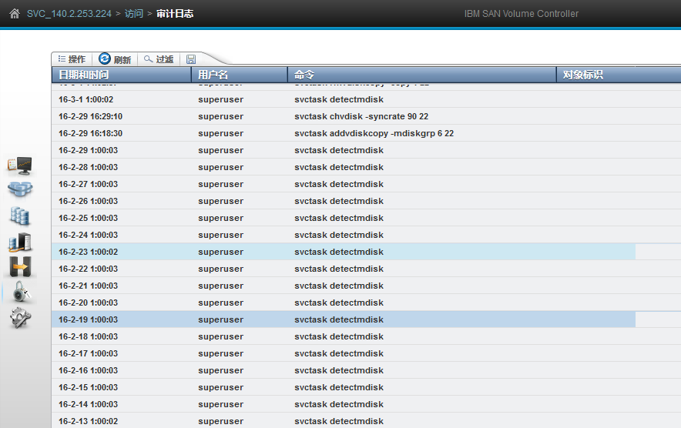

三、日志说明

3.1、故障时间段存储日志截图说明
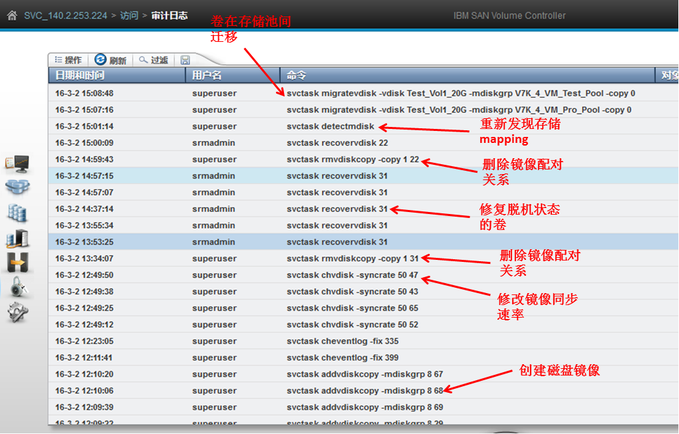

序号 | 时间 | 执行命令 | 操作说明
1 | 12:10 | svctask addvdiskcopy -mdiskgrp 8 68 | 创建磁盘镜像任务
2 | 12:49 | svctask chvdisk -syncrate 50 47 | 修改磁盘镜像同步速率为50
3 | 13:34 | svctask rmvdiskcopy -copy 1 31 | 删除磁盘镜像拷贝关系，此时由于删除镜像拷贝关系超时，后断开存储端mapping。相应的卷出现“脱机”
4 | 14:37 | svctask recovervdisk 31 | 使卷状态联机，执行失败
5 | 14:59 | svctask rmvdiskcopy -copy 1 22 | 删除磁盘镜像拷贝关系
6 | 15:01 | svctask detectmdisk | 发现存储mapping，重新发现存储mapping后，所有卷自动“联机”，相应的业务系统卷可以被访问。
7 | 15:08 | svctask migratevdisk -vdisk Test_Vol1_20G -mdiskgrp V7K_4_VM_Test_Pool -copy 0 | Test_Vol1_20G卷迁移至其他存储池，通过测试卷迁移，确定存储可用。

3.2、创建镜像卷开始时间截图说明
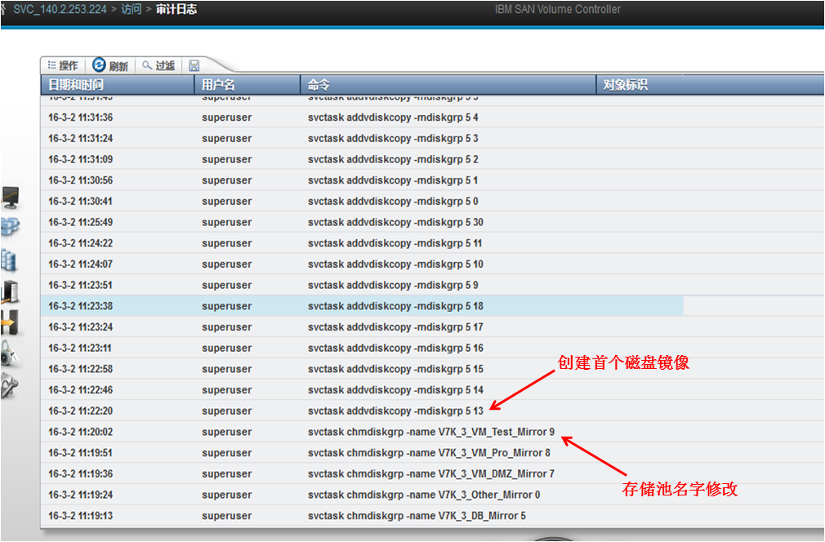

序号 | 时间 | 执行命令 | 操作说明
1 | 11:20 | svctask chmdiskgrp -name V7K_3_VM_Test_Mirror 9 | 对存储池标识名称进行修改。
2 | 11:22 | svctask addvdiskcopy -mdiskgrp 5 13 | 开始对卷进行镜像操作

3.3、测试磁盘镜像操作截图说明
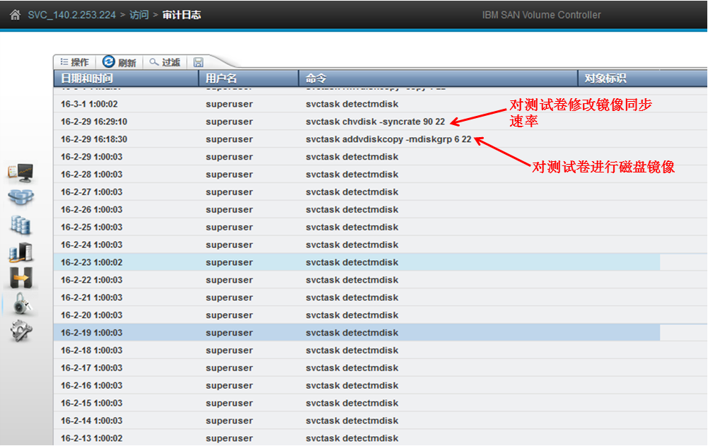

序号 | 时间 | 执行命令 | 操作说明
1 | 2.29 16:18 | svctask addvdiskcopy -mdiskgrp 6 22 | 对测试卷进行磁盘镜像操作。并以默认50的镜像同步速率进行。
2 | 2.29 16:29 | svctask chvdisk -syncrate 90 22 | 修改测试卷的镜像同步速率为90，观察同步性能。

